Exercícios: Conjuntos Numéricos e Funções

Disciplina: Matemática Aplicada em Computação

Enunciado da atividade:

Conjuntos numéricos reúnem diversos conjuntos cujos elementos possuem características comuns. Existem muitos deles, porém alguns são notáveis por causa da frequência com que são utilizados. Aqui, trabalharemos com alguns. Além dos conjuntos numéricos, veremos também funções.
E para conhecer e compreender mais sobre eles, nada melhor do que realizar exercícios.
Então, mãos à obra!

Exercício 1
1 – Dados os conjuntos A= {1, 2, 3, 4, 5}, B= {1, 3, 5} e C= {2, 4, 5}, qual alternativa correta?
a. A U B tem 8 elementos.
b. A U C tem 8 elementos.
c. B U C tem 5 elementos.
d. A ∩ B tem 2 elementos.
e. C ∩ B é o conjunto vazio.

Exercício 2
2 – Assinale V (verdadeiro) ou F (falso):
( ) 1 Є {x / x é número primo}
( ) 2 ∉ {1, 2, 3, 4, 5, 6, 7, 8}
( ) 0 Є {x / x é número par}
( ) -1 ∉ {-3, -2, 0, 1, 2, 3}
( ) 16 Є {x / x é múltiplo de 2}
( ) 2 ∉ {x / x é divisor de 15}

Exercício 3
3 – Resolvendo uma equação do segundo grau, uma estudante de nono ano encontrou o valor √ -16. Esse número pode ser representado por:
a. 4
b. -4
c. 16
d. -16
e. um número não real.

Exercício 4
4 – Quais dos gráficos a seguir representam funções?

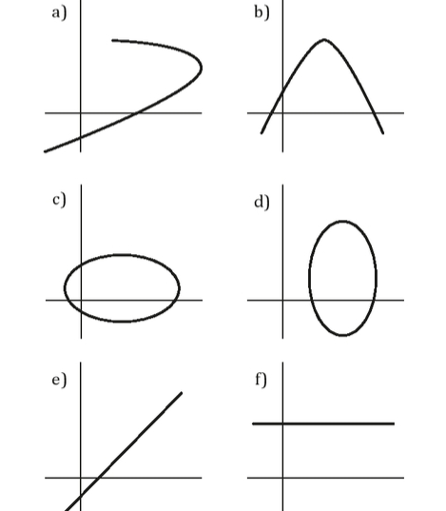

a. a, b, c, d, e, f.
b. a, b, c.
c. d, e, f.
d. b, e, f.
e. e, f.

Exercício 5
5 – Sendo f(x) = 3 – 2x, então f(2) + f(3) vale:
a. 8
b. 7
c. 6
d. 5
e. 4

Exercício 6
6 – Qual ou quais relações a seguir representam funções?

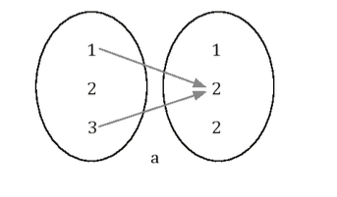
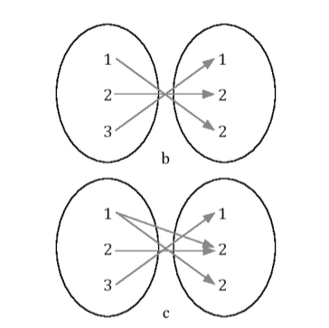

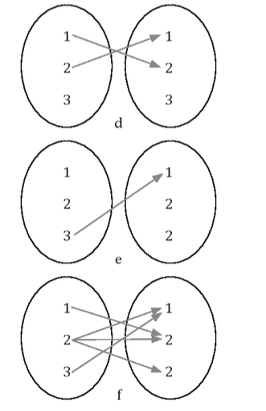

a. a, b, c, d, e, f.
b. a, b, c, d, e.
c. a, b, c, d, f.
d. a, b.
e. b.

